Nepolevujte moji milí, už jen chvíli a nastanou vám opravdové prázdniny bez úkolů a povinností. Teď ještě chvíli musíme makat, abychom to příští rok měli co nejjednodušší a nemuseli se tímhle trápit.
I když vám to třeba nepřijde, vedete si moc dobře.
Kvíz na Pardubický kraj a kraj Vysočina do 22.5 https://kahoot.it/challenge/09201822?challenge-id=c80facaf-ff77-4fde-8452-36edeee8ca2a_1589453246727 ( game pin 09201822)

Kraj Vysočina

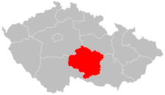

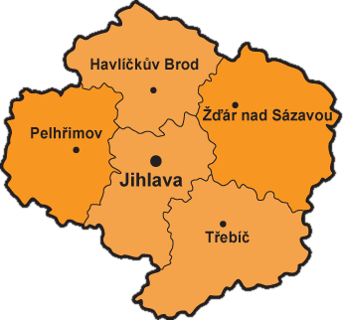
- Rozlohou (téměř 6 800 km2) se Vysočina řadí mezi regiony nadprůměrné velikosti
- 512 tisíc obyvatel, 3. nejnižší lidnatost ze všech krajů
- Dělí se na 5 okresů: Pelhřimov, Havlíčkův Brod, Žďár nad Sázavou, Jihlava, Třebíč
- Největší a nejlidnatější město je Jihlava

Okres | Počet obyvatel  (1. 1. 2020) | Rozloha | Hust. zal. | Počet obcí
Havlíčkův Brod (HB) | 94 915 | 1 265 | 75 | 120
Jihlava (JI) | 113 628 | 1 199 | 95 | 123
Pelhřimov (PE) | 72 302 | 1 290 | 56 | 120
Třebíč (TR) | 110 810 | 1 463 | 76 | 167
Žďár nad Sázavou (ZR) | 118 158 | 1 579 | 75 | 174

- Zaujímá centrální polohu v rámci ČR
- Nejjižnější část Kraje Vysočina je vzdálena přibližně 4 km od státní hranice s Rakouskem
- Sousedící kraje Jihočeský, Středočeský, Pardubický, Jihomoravský
- Charakteristická členitost území (tzn. kopec-rovina-kopec-rovina)
- Povrch území je tvořen pahorkatinami Českomoravské vrchoviny
- Na jihu zahrnuje západní část Jevišovické pahorkatiny a sever Javořické vrchoviny, na západě je Křemešnická vrchovina, na severozápadě leží Hornosázavská pahorkatina
- Z vodstva k těm důležitějším řekám patří Sázava, Svratka a Jihlava
- Průměrně vysoká nadmořská výška
- Řídké osídlení obyvatelstvem (Rozdrobená sídelní struktura přispívá v některých případech k vylidňování menších obcí a odchodu mladých a kvalifikovaných obyvatel)
- Nízké znečištění ovzduší, zdravé lesy
- Na území kraje se nacházejí dvě chráněné krajinné oblasti (CHKO) – Žďárské vrchy a Železné hory
- Nejvýše položeným bodem je vrcholek Javořice (837 m n.m.) v Javořické vrchovině v okresu Jihlava
- Ekonomická výkonnost kraje zaostává za celorepublikovým průměrem
- Tradičně významné postavení má v Kraji Vysočina zemědělství, přestože nadmořská výška a sklonitost pozemků snižují vhodné podmínky pro pěstování
- Produkují se brambory, olejniny
- Chová se skot
- Z průmyslové výroby mají v kraji význam zvláště odvětví strojírenské a kovodělné, textilní, dřevozpracující a potravinářské
- Průmyslovými centry jsou zejména bývalá okresní města, vedle nich ale i další města s dobrou dopravní dostupností
- Na území Kraje Vysočina se nacházejí tři památky zapsané do seznamu UNESCO- městská památková rezervace Telč, poutní kostel sv. Jana Nepomuckého na Zelené hoře u Žďáru nad Sázavou a židovská čtvrť se hřbitovem a bazilikou sv. Prokopa v Třebíči

Na území kraje se konají zajímavé kulturní akce, z nichž některé mají celostátní i mezinárodní charakter. V Jihlavě se pravidelně koná setkání a soutěž smíšených komorních sborů – Mezinárodní festival sborového umění či Mezinárodní festival dokumentárního filmu. Kulturní akce se ovšem nesoustřeďují pouze do velkých měst. Činorodým organizátorem je město Telč, které pořádá festival Prázdniny v Telči nebo Evropské setkání folklórních souborů. Zámek v Jaroměřicích nad Rokytnou hostí Mezinárodní hudební festival Petra Dvorského.
KONTROLNÍ OTÁZKY:
- Na kolik okresů se kraj dělí?
- Které město je největší?
- Který okres je největší?
- Který okres je nejmenší?
- Co je pro toto území charakteristické?
- Vyjmenuj dvě pahorkatiny a dvě vrchoviny na tomto území
- Které řeky zde protékají?
- Jaká CHKO se zde nachází?
- Jaký je nejvyšší bod? (najdi v mapce) Je vyšší než nejvyšší bod třeba Šumavy?
- Z hlediska ekonomické aktivity je na tom tento kraj dobře nebo špatně?
- Co se zde pěstuje a chová?
- Jaká města můžeme označit jako průmyslová centra? (vyhledej si dvě města- pracuj s malou mapkou v textu)
- Které památky řadíme do seznamu UNESCA? (Pamatuješ si ještě co je to to UNESCO?)
ZAJÍMAVOSTI:
Kraj Vysočina udílí od roku 2007 několik různých ocenění osobnostem Kraje Vysočina. Jsou jimi Kamenná medaile, Skleněná medaile, Dřevěná medaile a Bronzová pamětní medaile. Autorem výtvarných návrhů medailí je sochař Radomír Dvořák. Kamenná medaile je zhotovena z mrákotínské žuly a je vyráběna v kamenosochařském středisku Lipnice nad Sázavou při Střední odborné škole uměleckoprůmyslové ve Světlé nad Sázavou. Skleněná medaile je zhotovena z čirého, zeleného a modrého skla, vyráběna je na uměleckoprůmyslové škole ve Světlé nad Sázavou, dřevěná medaile je zhotovena z dřeva jeřábu ptačího a je vyráběna Radomírem Dvořákem. Bronzová pamětní medaile je určena významným návštěvníkům Kraje Vysočina a je zhotovena z bronzu, vyráběna je ve Slévárně a modelárně Nové Ransko
Poutní kostel Jana Nepomuckého
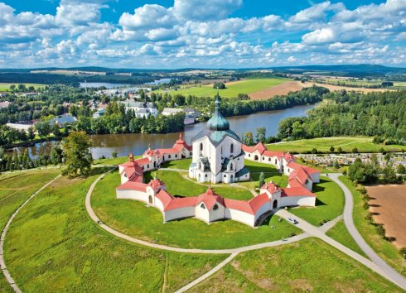
Hrad Roštejn
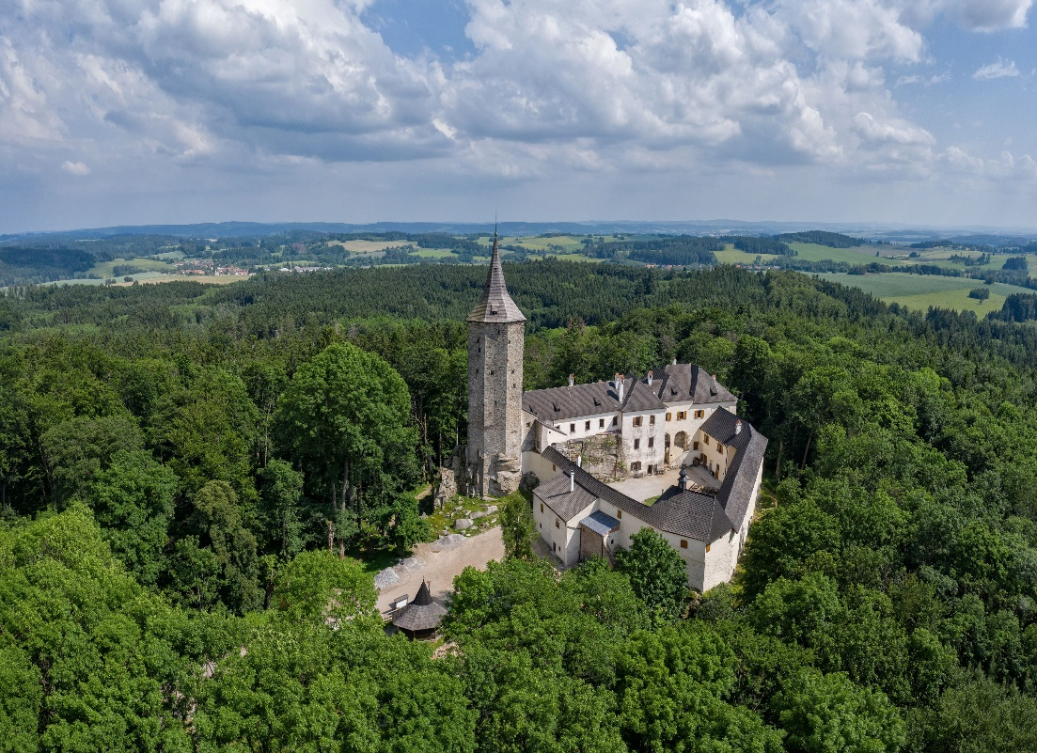

Státní zámek Telč (UNESCO)
